Экологический проект «Вода – это жизнь»
Аннотация
Данные методический материал разработаны в рамках районного конкурса научно-методических материалов, программ и проектов «Новые технологии для новой школы».
Дети ежедневно в повседневной жизни сталкиваются с водой. Исходя из этого, был сделан вывод о необходимости уточнить и расширить представления детей о том, что вода - очень ценный продукт. Она нужна всем живым существам: растениям, животным, человеку. Люди используют воду для приготовления пищи, питья, мытья рук, тела, вещей, помещения, для стирки белья, для полива растений. Для питья человеку пригодна только чистая вода - из родника, колодца, водопровода. Самая чистая вода это кипяченая вода. В морях и океанах вода горько - солёная, непригодная для питья. В водопровод вода попадает из реки: её качают сильные насосы, очищают от грязи, часть воды подогревают, поэтому в кранах течёт и холодная, и горячая вода. Получать чистую воду из реки очень трудно, поэтому её надо экономить, беречь, хорошо закрывать кран, что бы она зря не утекала. Знакомство детей с круговоротом воды в природе.
Данный материал разработан с целью внедрения и апробации новых федеральных государственных требований к структуре основной общеобразовательной программы (ФГТСООП) дошкольного образования «От рождения до школы» (под ред. Н.Е. Вераксы, Т.С. Комаровой, М.А. Васильевой) в образовательном пространстве ДОУ для детей старшего дошкольного возраста.
В основу методической разработки положен педагогический опыт воспитателя МБДОУ №40 Трифоновой Л.В. и участников воспитательно – образовательного процесса.
Методический материал предназначен воспитателям, специалистам ДОУ и может быть использован ими в полном объеме в процессе организации проектной деятельности в условиях внедрения ФГТ.

Актуальность использования метода проектов
Интенсивное изменение окружающей жизни, активное проникновение научно-технического прогресса во все ее сферы диктуют педагогу необходимость выбирать более эффективные средства обучения и воспитания на основе современных методов и новых интегрированных технологий.
Одним из перспективных методов, способствующих решению этой проблемы, является метод проектной деятельности. Кроме этого, он является уникальным средством обеспечения сотрудничества, сотворчества детей и взрослых, способом реализации личностно-ориентированного подхода к образованию является технология проектной деятельности и использование метода проектов в ДОУ с интеграцией в различных образовательных областях.
Метод проектов – педагогическая технология XXI века. Спецификой метода является сотворчество взрослого и ребенка в решении проблемы, лично значимой для ребенка.
Другими словами, под проектом понимается самостоятельная и коллективная творческая завершенная работа, имеющая социально значимый результат (по Т.А. Данилиной). В основе проекта лежит проблема, для ее решения необходим исследовательский поиск в различных направлениях, результаты которого обобщаются и объединяются в одно целое.
Метод проектов актуален и очень эффективен. Он дает ребенку возможность экспериментировать, синтезировать полученные знания, развивать творческие способности и коммуникативные навыки, что позволит ему в дальнейшем успешно адаптироваться к ситуации школьного обучения.
Использование проектного метода в дошкольном образовательном учреждении способствует:
- повышению профессионального уровня педагога или творческой группы, которые участвуют в разработке проекта проектов;
- формированию у воспитанников ряда значимых компетенций, наращиванию универсальных умений детей;
- развитию психических процессов (воображение, мышление, речь), познавательных способностей дошкольников; социализации; развитию коммуникативных качеств;
- формированию сообщества «дети – родители» через преемственность работы ДОУ и семьи.
Реализация проектной деятельности в образовательном процессе дошкольного учреждения помогает научиться работать в команде, вырабатывается собственный алгоритм действий для достижения поставленной цели. Педагоги свободны в выборе способов и видов деятельности. Метод проектирования позволил изменить стиль работы с детьми, повысить детскую самостоятельность, активность, любознательность, а главное, использование метода проектов способствует формированию интегративных качеств, «портрета выпускника» детского сада, что является выполнением одного из требований ФГТ.
Таким образом, данный проект способствует выполнению социального заказа, реализации целей и задач, стоящих перед ДОУ в системе непрерывного образования.

Пояснительная записка

Актуальность проекта
Вода является важнейшим условием существования жизни.
Гидросфера – это водная оболочка Земли, в которую входят океаны, моря, реки, озёра, подземные воды, ледники. 71% земного шара покрыто водой.
Современная экологическая ситуация в мире требует изменения поведения человека, смены ценностных ориентиров.
Разработанный проект «Вода – это жизнь!» не просто познакомит детей с удивительным миром природы, но и приобщит к миру человеческих ценностей, ответственного отношения к природе сибирского края, местным рекам. Этот проект подготовит детей к активным действиям в охране природы. Всё начинается с детства. Именно в детстве происходит посев добра.
Этот проект значим для всех участников проекта:
У детей формируются навыки самостоятельности, активности, инициативности в поиске ответов на вопросы, и применении своих навыков в играх и практической деятельности. Расширяется запас знаний о свойствах воды и ее составе.
Педагоги продолжают осваивать метод проектирования - метод организации насыщенной детской деятельности, который дает возможность расширить образовательное пространство, придать ему новые формы, эффективно развивать творческое познавательное мышление дошкольника.
Родители расширяют возможности сотрудничества со своими детьми, прислушиваются к их мнению.
Данный проект целесообразно использовать для развития мышления старших дошкольников.
Цель проекта
- Способствовать формированию экологически грамотного, безопасного для природы и здоровья человека поведения.
- Способствовать оздоровлению детей (организация занятий, экскурсий, наблюдений, походов на свежем воздухе).
- Учить детей заботиться о своем здоровье.
Задачи проекта
- Продолжать знакомить детей с самым важным компонентом природы – водой, без которой невозможна жизнь на планете Земля.
- Развивать умение наблюдать, анализировать, сравнивать, выделять характерные, существенные признаки живой и неживой природы, явления природы. Основные свойства и состояния воды. Развивать познавательные способности, творческое воображение, коммуникативные навыки.
- Приобщать детей к ценностям здорового образа жизни (занятия физкультурой, закаливание, соблюдение правил личной гигиены).
- Способствовать активному вовлечению родителей в совместную деятельность с ребенком в условиях семьи и детского сада.
- Формировать навыки исследовательской деятельности.
- Формировать осознанное, бережное отношение к воде как важному природному ресурсу.
- Воспитывать любовь к родному краю и умение правильно вести себя в природе. Учить играть в природе, не нанося её ущерба.

Паспорт проектной работы:
Возраст детей, на которых рассчитан проект: 6-й год жизни.
Направленность развития детей, в рамках которого проводится работа по проекту: интегрированное (разные виды детской деятельности: поисково-познавательная, речевая, изобразительная, игровая, театрализованная, физическая, трудовая).
Участники проекта: дети, воспитатель группы, муз. руководитель, инструктор физкультуры, родители.
Тип проекта: исследовательский, групповой.
Форма проведения: занятия, экскурсии, походы, экспериментальная деятельность, игры, развлечения.
Продолжительность: долгосрочный (с сентября по май).
Форма защиты: картотека опытов с водой, открытие экологического мини - музея «Волшебница вода», музыкально-театрализованное развлечение «Праздник воды».
Место защиты: спортивная площадка детского сада.

Предполагаемый результат
- Повышенный интерес к НОД, содержащим демонстрационные опыты, элементы самостоятельного экспериментирования, к долгосрочным наблюдениям-экспериментам
- Развитии речи, умении выстраивать сложные предложения, делать выводы.
- Воспитание экологической культуры
- Бережное отношение к водным ресурсам
- Называть названия рек родного края

Предполагаемое распределение ролей в проектной группе.
- Воспитатель - организует совместную опытно – экспериментальную деятельность, консультирование родителей и оформление фотовыставки по итогам проекта.
- Дети - участвуют в познавательной опытно – экспериментальной деятельности, фиксируют результаты опытов.
- Родители совместно с детьми - проводят опыты и эксперименты в домашних условиях.

Предварительная работа: Подготовка материалов и оборудования.
Для проведения исследований приготовили: Папку с файлами, в которой оформляли результаты наблюдений. Карандаши, фломастеры, линейку, фотографии, картины по теме, лупы, дождемеры, снегомеры, различные ёмкости для проведения экспериментов. Мерные стаканчики и ложки, бросовый и природный материал. Приготовили ящик для коллекций, в которую дети сложили предметы, собранные во время экскурсий в лес, на реку (камешки, кусочки коры, палочки, листочки, шишки…).
Картины. А. Пластов «Первый снег», Я. Бродский «Март», С. Герасимов «Лёд прошёл» и «Последний снег» и другие.
Голоса природы: «Лесной ручеёк», «Мечты о море», «Лесной дождик».
Игрушка Капелька.
Плакаты: «Как человек использует воду?», «Круговорот воды в природе», «Кому нужна вода?», «Откуда в наш дом приходит вода и куда она уходит».
Странички с загадками, пословицами, стихам
Картины: » Клад на дне реки», «Пресный водоём», «У чёрного моря», «В степи», «В пустыне», «В тайге».
Книги о природе.
Рассмотрим основные этапы проектной деятельности, которые позволили построить воспитательно – образовательный процесс согласно ФГТСООП (по Т.А.Данилиной):
- Целеполагание. На данном этапе педагог помогает ребенку выбрать наиболее актуальную и посильную для него задачу на определенный отрезок времени.
- Разработка проекта – план деятельности по достижению цели:
- определение источника информации (взрослый, педагог, товарищ, литература, телевидение);
- выбор предметов – помощников (принадлежности, оборудование);
3. Выполнение проекта. Это практическая часть, где происходит процесс реализации проекта через интеграцию образовательных областей.
4. Подведение итогов. Этап предполагает рефлексию («Что удалось?», «На что в дальнейшем следует обратить внимание?») и определение задач для новых проектов.
Более подробно деятельность педагога и детей по реализации проекта можно представить в виде таблицы.
Этапы  проекта | Деятельность педагога | Деятельность детей
1 этап | 1. Формулирует проблему (цель).  2. Вводит в игровую ситуацию.  3. Формулирует задачу (нежестко, ненавязчиво). | 1. Вхождение в проблему.  2. Вживание в игровую ситуацию.  3. Принятие задачи.  4. Дополнение задач проекта.
 | Определение продукта проекта.
2 этап | 4. Помогает в решении задачи.  5. Помогает спланировать деятельность.  6. Организует деятельность. | 5. Объединение детей в рабочие группы.  6. Распределение ролей (амплуа).
3 этап | 7. Практическая помощь (по необходимости).  8. Направляет и контролирует осуществление проекта. | 7. Формирование специфических знаний, умений, навыков.
4 этап | 9. Подготовка к презентации.  10. Презентация проекта. | 8. Готовят к презентации продукт деятельности.  9. Представляют (зрителям или экспертам) продукт деятельности.

Реализация проекта через разные виды деятельности:

Направления | Виды детской деятельности
1. Здоровье и физическое развитие.  2. Экологическое воспитание.  3. Детское экспериментирование.  4. Игровая деятельность.  5. Коммуникация (Развитие речи, художественная литература).  6.Изобразительная деятельность.  7.Трудовое воспитание.  8. Праздники и развлечения.  9. «Вместе с семьей». | НОД по ЗОЖ «Путешествие в страну здоровья».  Беседа «Вечная слава воде»  Физкультурное развлечение «В гостях у Нептуна»  Индивидуальные занятия в бассейн.  День здоровья «Мама, папа, я – спортивная семья».  НОД по ОБЖ «Правила поведения на воде».  Беседа «Вода – это жизнь»  НОД «Что мы знаем о воде?»  Беседа «Где можно встретить воду?»  Экскурсия к речке.  КВН «Знатоки природы».  НОД «Почему мы должны беречь воду?»  Беседа «Круговорот воды в природе».  Организация экологического мини - музея «Волшебница вода».  НОД «У воды, на воде, в воде (река – среда обитания животных и растений)»  Наблюдения за осадками.  Проведение опытов с водой в лаборатории.  Изучение энциклопедий «Чудеса света», «Новая детская энциклопедия».  НОД «Путешествие капельки».  Интегрированное занятие «Как помочь загрязненной реке».  Сюжетно-ролевые игры: «Экологический десант», «Путешествие в подводное царство», «Путешествие на пароходе».  Игровой практикум «Мама – тучка».  Этюд «Капельки».  Словесные игры: «Какой бывает вода?», «Четыре стихии», «Льдинки, снежинки, сосульки».  Коммуникативные игры: «Кто больше назовет?», «Что будет, если…?», «Что это такое?», «Хорошо – плохо».  Подвижные игры: «Ручеек», «Мы – капельки», «Ходят капельки по кругу», «Море волнуется».  Сочинение экологической сказки «Приключения Ручейка», рассказов «Как я путешествовал к морю».  Копилка пословиц, стихов о воде и ее состояниях.  Чтение рассказов, экологических сказок.  Речевые физминутки.  Инсценировка «Кот, пес и дождик».  Развлечение «Страна загадок».  Изготовление планшета «Экологические знаки, охраняющие и сберегающие воду».  Конструирование поделок из природного материала для игр с водой на прогулке (корабликов, лодочек).  Лепка снежинок разной формы (барельеф).  Украшение участка цветными льдинками.  Изготовление плаката «Кому нужна вода».  Работа в уголке природы «Мы – друзья природы».  Акция «Трудовой десант »(уборка снега на участке).  «Волшебница вода» игры и развлечения.  «Праздник воды»  Изготовление атрибутов для подвижных, театрализованных игр  «Умелые руки не знают скуки».  Привлечение родителей к организации экологического мини - музея «Волшебница вода» (пополнение экспонатов, имеющих отношение к воде: речные и морские камни, ракушки, фотографии животных, водных сооружений и др.)

Этапы работы над проектом «Вода – это жизнь».

этапы | Формы работы с детьми и родителями | Задачи | Время проведения
I. | 1. Анкетирование родителей «Экологическое образование в семье».  2. Создание сюжетной ситуации.  3. Экскурсия к реке.  4.Родительское собрание.  5. Занятие «Что мы знаем о воде?»  6. Наблюдение за осадками во время прогулки.  7.Заучивание пословиц, загадок.  8.Сюжетно-ролевая игра «Экологический десант». | Выявить отношение родите-лей к вопросам экологи-ческого образования дош-кольников в детском саду и его реального осуществления в семье.  Развивать образное мышление, способность принимать решения.  Вызвать радость, эмоциональный подъем, уточнить представления детей о природных водоисточниках.  Познакомить родителей с результатами анкетирования.  Познакомить с содержанием проекта.  Уточнить знания детей о воде: ее свойствах и состояниях. Воспитывать бережное отношение к воде.  Развивать интерес к явлениям природы.  Познакомить детей с пословицами и загадками о воде и ее состояниях.  Помочь создать игровой сюжет, распределить роли, подготовить атрибуты. | Сентябрь  2-я неделя сентября.  3-я неделя сентября.  4-я неделя сентября.  1-я неделя октября.  2-я неделя октября.  3-я неделя октября.  4-я неделя октября.
II. | 1.Беседа с рассматриванием экспонатов будущего эколо-гического мин - музея «Волшебница вода». Взаи-модействие с родителями:  Привлечь родителей к пополнению материалов, относящихся к воде (камни, ракушки, фотографии водных сооружений и др.)  2. Литературные посиделки «Читаем вместе». Чтение сказки «Дождик» Т.Крюковой.  3.Занятие «Вечная слава воде».  4.Экспериментирование «Путешествие капельки».  5.Конкурс детских рисунков «Волшебница-вода».  Предложить родителям помочь принять участие в конкурсе.  6. Индивидуальные занятия в бассейне.  7.Беседа «У воды, на воде, в воде (река – среда обитания животных и растений).  8. Изготовление планшета «Экологические знаки, охраняющие и сберегающие воду». | Нацелить детей на создание экологического мини - музея. Побуждать к проявлению творческой инициативы.  Познакомить детей со сказкой, вызвать эмоциональный отклик.  Воспитывать культурно-гигиенические навыки, расширять знания детей о воде и ее значении. Учить находить выход из сложившейся ситуации.  Объяснить детям причину выпадения осадков в виде дождя и снега, развивать умение работать в группе, договариваться.  Развивать творческие способности, фантазию.  Укреплять здоровье детей, приобщать к здоровому образу жизни.  Рассказать детям о реке как среде обитания животных и растений, прибрежных растениях.  Упражнять детей в использовании различных материалов, развивать творчество. | 1-я неделя ноября.  2-я неделя ноября.  3-я неделя ноября.  4-я неделя ноября.  1-я неделя декабря.  2-я неделя декабря.  3-я неделя декабря.  4-я неделя декабря.
III. | 1.Лепка из пластилина «Снежинка» (барельеф).  2.Занятие «Золотая рыбка просит помощи».  3.Консультация «Не причиняя вреда»  4.Музыкальный этюд «Кот, пес и дождик».  5.Сочинение сказки «Приключения Ручейка».  6. Сюжетно-ролевая игра «Путешествие в подводное Царство». | Обратить внимание на красоту и неповторимость снежинок, учить создавать изображения по памяти, воспитывать самостоятельность.  Рассказать детям об источниках загрязнения рек, морей. Учить делать выводы, умозаключения.  Напомнить родителям о правилах поведения в природе.  Развивать музыкально-ритмические движения, пластичность.  Развивать связную речь, образные представления.  Развивать артистические способности. Помочь создать игровой сюжет, распределить роли, подготовить атрибуты. | 3-я неделя января.  4-я неделя января.  1-я неделя февраля.  2-я неделя февраля.  3-я неделя февраля.  4-я неделя февраля.
IV. | 1.Занятие «Как помочь загрязненной реке».  2.Игровой практикум «Мама-тучка».  3. Рисование напоминающих знаков:  «Не бросай мусор в воду»,  «Не рви водные растения»,  Не бросай в воду стекло» и т.д.  4.Физкультурное развлечение «В гостях у Нептуна».  5.Беседа по ОБЖ «Правила поведения на воде».  6. Ручной труд.  Изготовление корабликов из природного материала для игр с водой на прогулке.  7.Разработка пакета правил поведения в природе.  8.Открытие экологического мини - музея «Волшебница вода».  9.Презентация проекта «Вода – это жизнь». | Способствовать проявлению желания у детей к самостоя-тельным наблюдениям за состоянием водоемов при совместном отдыхе с родителями на природе. Научить способу очистки загрязненной воды.  В игровой форме закрепить представления детей о круговороте воды в природе.  Развивать изобразительные навыки, воспитывать ответственное, бережное отношение к природе.  Создать радостное настроение, желание участвовать в эстафетах и играх. Развивать двигательную активность.  Воспитывать навыки безопасного поведения на воде.  Учить использовать природный материал для создания поделок, развивать творчество. Воспитывать умение доводить работу до конца.  Привлечь детей к созданию правил для героя (Незнайки).  Совместно с детьми оформить экспонаты музея, предложить детям познакомить посетителей (детей других групп, родителей, сотрудников д/с) с проделанной работой.  Подготовка к презентации: распределение ролей между детьми, изготовление костюмов, атрибутов, пригласительных билетов. | 1-я неделя марта.  2-я неделя марта.  3-я неделя марта.  4-я неделя марта.  1-я неделя апреля.  2-я неделя апреля.  3-я неделя апреля.  4-я неделя апреля.  Начало мая.

Диагностирование дошкольников и анализ полученных результатов.
Цель: Выявить знания детей 5-6 лет о неживой природе – воде.
- Знают ли дети, что такое вода? (Жидкость).
- Знают ли дети, где встречается вода? (В ручейке, реке, озере, океане, море, кране).
- Знают ли, дети для чего мы ее используем?
- Всегда ли вода одинаковая? (Вода бывает разная. Это дождь, ливень, роса, туман, пурга, лед, половодье, лужи, иней, сосульки).
- Сформировано ли у детей понятие, что вода не исчезает, она "превращается" из одного состояния в другое (путешествует по кругу).
- Знают ли дети свойства воды?
- Знают ли дети, что растет в воде?
- Знают ли дети, кто живет в воде?
- Кому нужна вода?
- Знают ли дети, почему воду надо беречь?
Правильный ответ - 1 балл.
1-3 балла это низкий уровень знаний
4-7 баллов это средний уровень знаний
8-10 баллов это высокий уровень знаний

Анализируя результаты диагностики, выявила, что высокого уровня знаний по вопросам темы проекта не имеет не один ребенок. Возникли затруднения с ответами на некоторые вопросы. Ни один ребенок не сказал, что растет в воде, всегда ли она одинаковая. На подготовительном этапе уровень знаний с низким уровнем знаний составил 40% или 8 детей, так как эти дети не имеют представлений об основных свойствах и состоянии воды, об существенных признаках живой и неживой природы, явлениях природы.
На итоговом этапе дети показали результаты с высоким уровнем, что составляет 45% или 9 детей и 55% или 11 детей со средним уровнем.
Диагностика подтверждает, что беседы, НОД, экспериментирования, наблюдения, игры и другие виды деятельности, после проведенного проекта помогают в формирование навыков исследовательской деятельности, к осознанному, бережному отношению к воде, как важному природному ресурсу.

Перспектива: диагностика показала, что за время проведения проекта «Вода – это жизнь» произошли положительные изменения, увеличилось количество детей определяющий высокий показательный уровень, следовательно, данную работу необходимо продолжать.

Самоанализ проекта
На протяжении всего проекта «Вода – это жизнь» активно участвовали все участники проекта: дети, их родители и специалисты детского сада. Во время проекта использовались различные формы работы: традиционные, нетрадиционные, с подгруппами, индивидуально, драматизация, викторина и другие.
После проведенного проекта, хотелось бы еще поработать над следующими моментами:
- Провести дополнительную индивидуальную работу с детьми (экологические игры, беседы, наблюдения);
- Провести дополнительную работу с родителями по экологическому воспитанию детей (индивидуальные беседы, консультации);
- Дать рекомендации родителям по профилактике заболеваний детей (папка-раскладушка, консультация с медсестрой детского сада);
- Дать рекомендации по подготовке детей к школе (оформление в родительском уголке папок, организовать встречу с учителем начальных классов).

Список использованной литературы:

- Масленникова О.М., Филиппенко А.А. «Экологические проекты в детском саду». Волгоград, Учитель, 2009 г.
- Аксенова З.Ф. «Войди в природу другом. Экологическое воспитание дошкольников». М.; ТЦ Сфера, 2008г.
- Горькова Л.Г., Кочергина А.В., Обухова Л.А. «Сценарии занятий по экологическому воспитанию дошкольников». М.; ВАКО, 2005г.
- Николаева С.Н. «Методика экологического воспитания в детском саду». М.; Просвещение, 2010 г.
- Гальцова Е.А. «Театрализованные и игровые занятия с детьми». Волгоград, Учитель, 2008 г.
- Н.А.Рыжова. Программа экологического воспитания дошкольников «Наш дом-
Природа»
- Т.М.Бондаренко. Экологические занятия с детьми 5-6 лет. Воронеж. ТЦ «Учитель» 2006 г.
- В.Н. Волчкова, Н.В.Степанова. Конспекты занятий в старшей группе детского сада. Изо. Воронеж. ТЦ «Учитель» 2006 г
- Л.Г.Горькова, А.В.Кочергина, Л.А.Обухова. Сценарии занятий по экологическому воспитанию дошкольников. Москва «Вако». 2005 г.
- Евдокимова Б.С. Технология проектирования в ДОУ.– М.: ТЦ Сфера, 2006.
- Боровлева А.В. Проектный метод как средства повышения качества образования. // Управление ДОУ №7, 2006.
- Веракса Н.Е., Веракса А.Н. Проектная деятельность дошкольников. Пособие для педагогов дошкольных учреждений. – М.: Мозаика – Синтез, 2008.
- Основная общеобразовательная программа дошкольного образования «От
рождения до школы»/ под ред. Н.Е. Вераксы, Т.С. Комаровой, М.А. Васильевой.
- Проектный метод в деятельности дошкольного учреждения: Пособие для руководителей и практических работников ДОУ/ Авт. – сост.: Л.С. Киселева, Т.А. Данилина. Т.С. Лагода, М.Б. Зуйкова. – 5-е изд., испр. и доп. – М.: АРКТИ, 2010.
- Федеральные государственные требования к структуре основной общеобразовательной программы дошкольного образования.
- Т.А. Шорыгина «Беседы о воде в природе», Москва – ТЦ Сфера, 2008.

Интернет – ресурсы:
- «Технология проектной деятельности в детском саду» http://festival.1september.ru/articles/603930/
- «Проектная деятельность в детском саду» http://doshvozrast.ru/metodich/konsultac04.htm

Приложение

Как человек использует воду
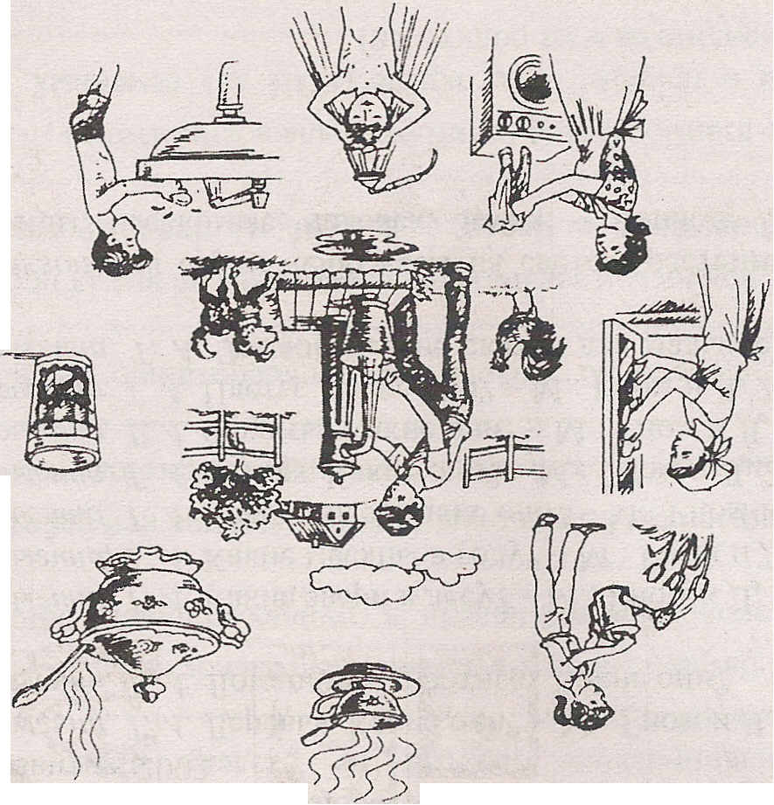

Кому нужна вода
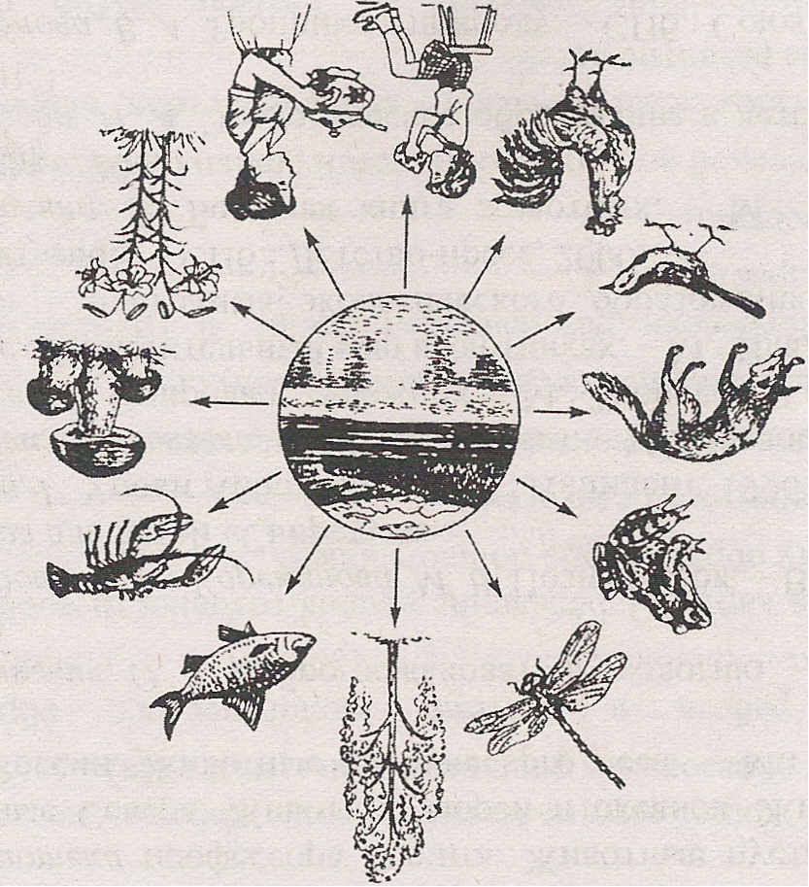

СОСТОЯНИЯ ВОДЫ

Газообразное (пар)

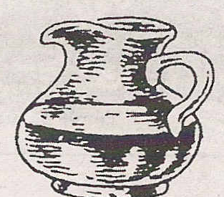
Жидкое

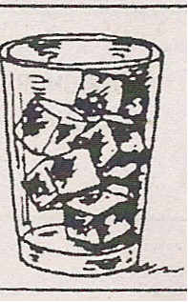
Твердое (лед)

Фотоматериал
Поездка в Московский Дельфинарий

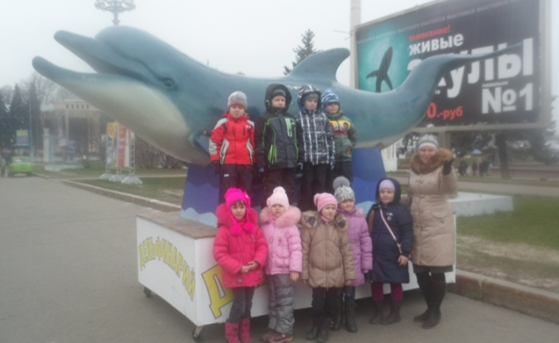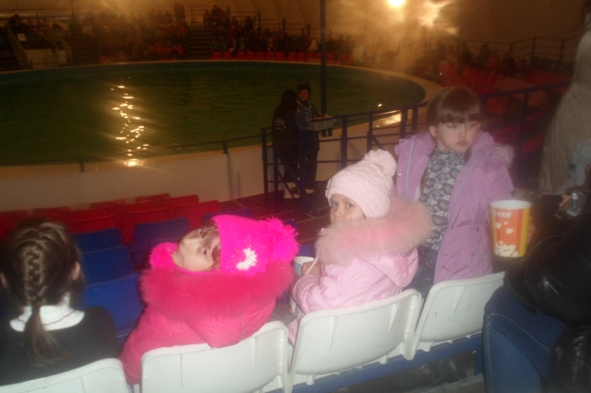

Мы лепили из того что было…
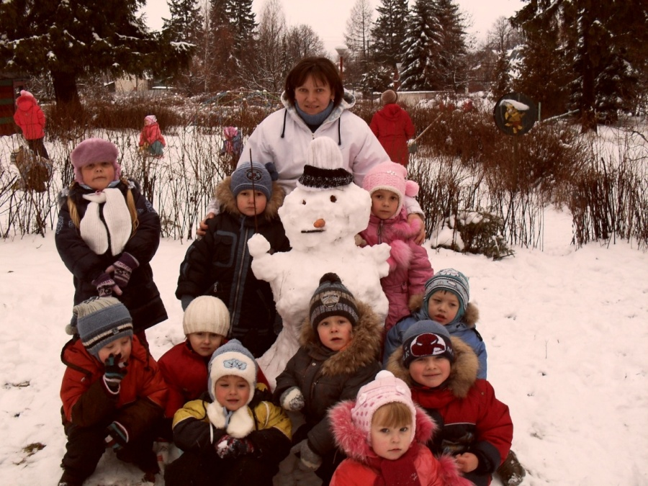
Уход за комнатными растениями
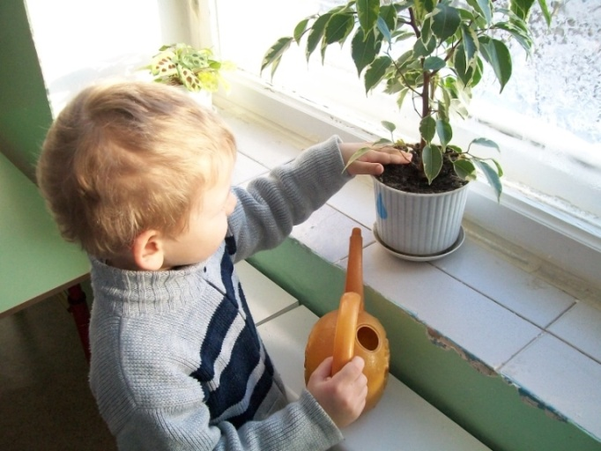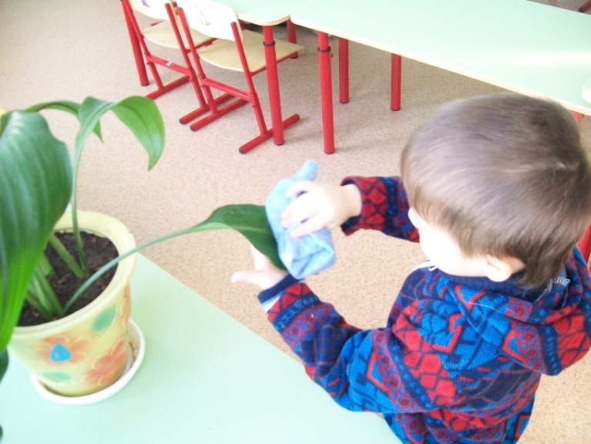

Изучаем свойства воды
«Вода прозрачная»
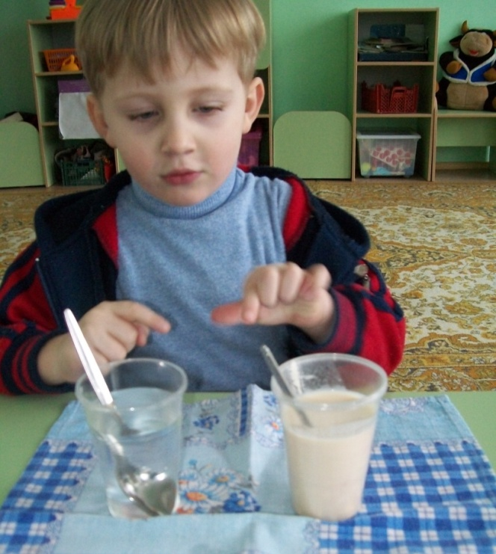
Опыт «Испарение воды»
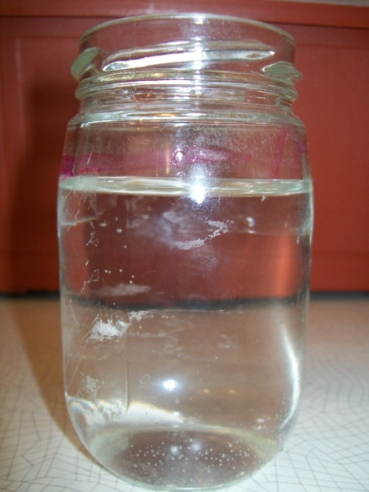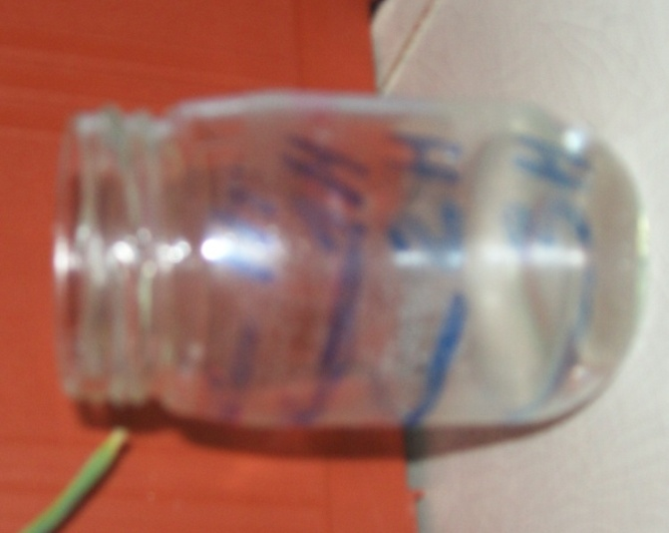
Опыт «Вода растворитель»
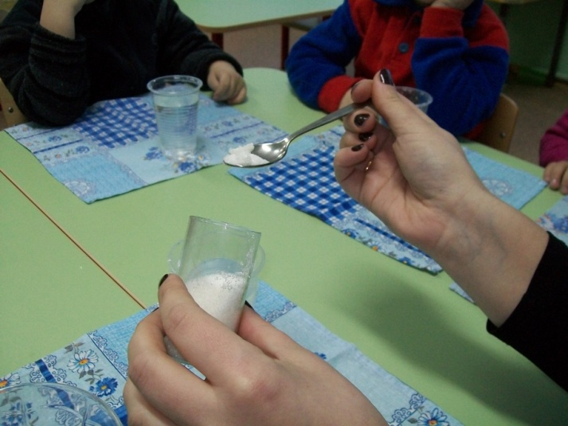

Мини – музей «Волшебница Вода»

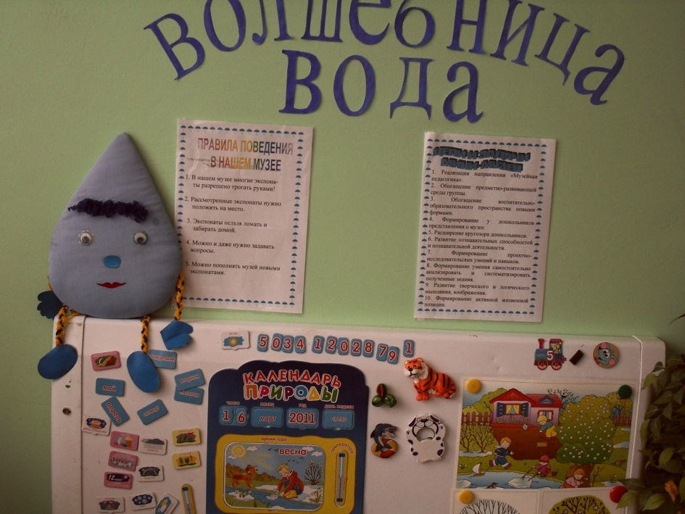
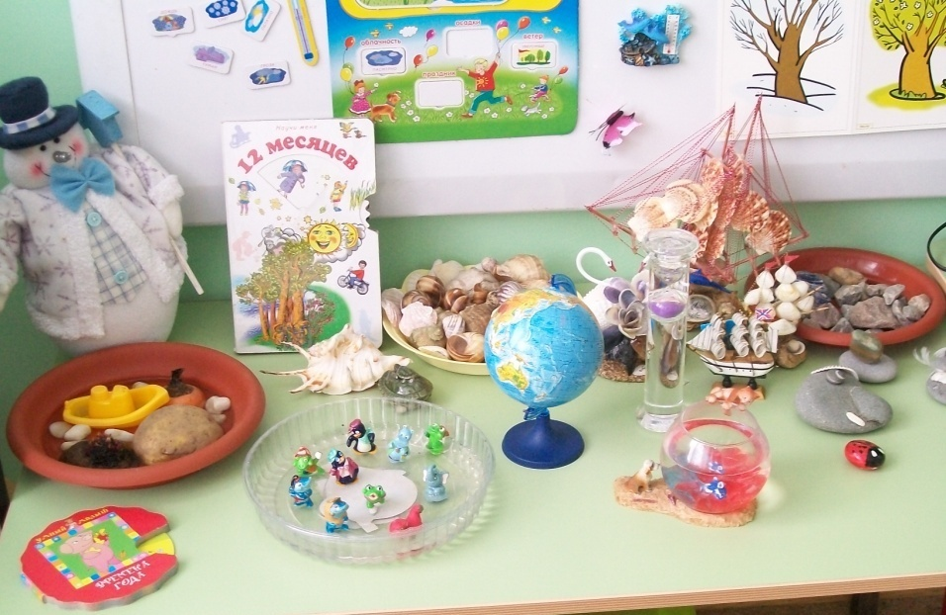

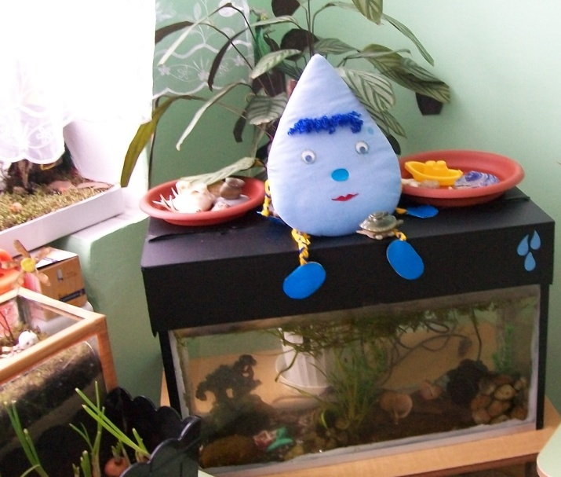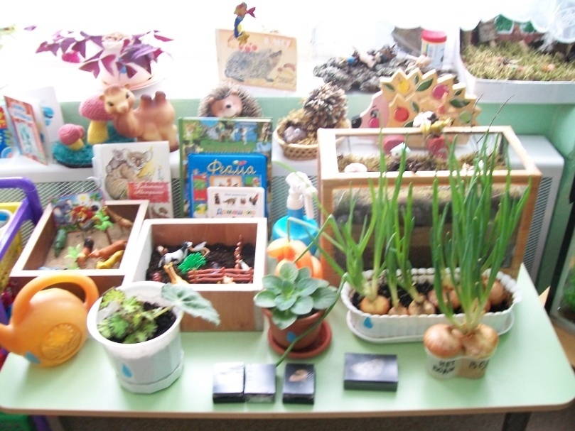
Праздник воды

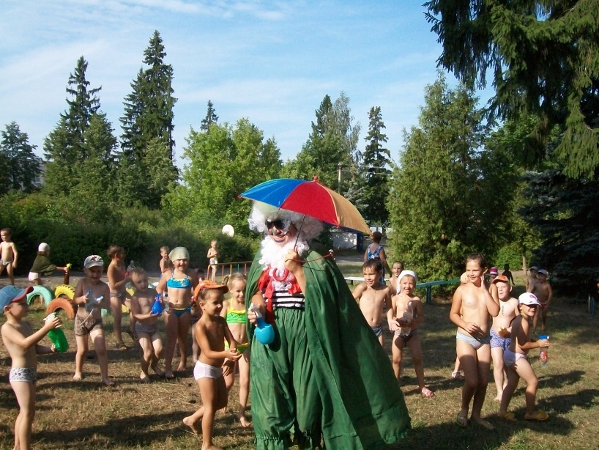 Знакомство с Водяным

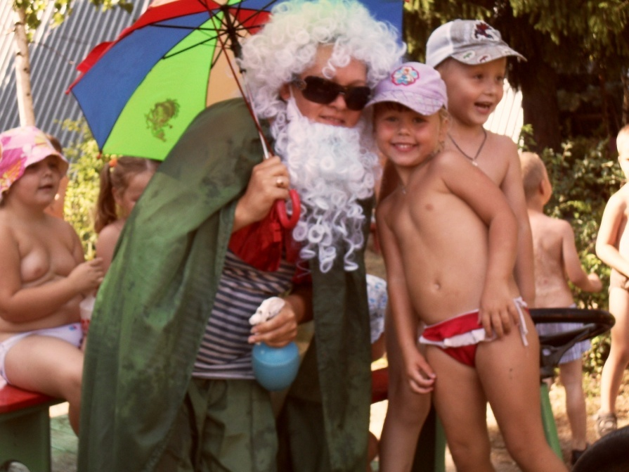
Фото на память

